***советы для мам: как помочь ребенку выучить английский язык***

Все мы в школе учили английский язык, но какой процент взрослого населения России свободно говорит на английском? Как ни прискорбно это констатировать, но в современной России уровень знания иностранных языков по-прежнему крайне низкий.

Согласно статистике, свободно на английском языке способны изъясняться лишь 11 % жителей нашей страны. Конечно, все мы хотим для наших детей лучшего будущего, а поэтому, давайте, сегодня поговорим о том, как помочь вашему ребенку выучить английский язык.

1. **Не ориентируйтесь на детей соседей**



Необходимо четко понимать, что дети развиваются неравномерно. Например, одни уже в пятилетнем возрасте могут читать без запинки, а другие и в шесть лет складывают слова по слогам. Однако, это не означает, что один ребенок умнее другого. Скорее всего, у них просто разные от природы циклы развития. Кстати, именно этим и объясняется феномен вундеркиндов — детей, которые в совсем маленьком возрасте значительно превосходили по развитию своих сверстников, а когда выросли, внезапно стали такими же, как все.

Поэтому отдавать ребенка с четырех лет на курсы иностранного языка только из-за того, что соседская девочка Маша уже начала заниматься с педагогом и делает в английском большие успехи — порочная практика.

Как показала статистика языковых школ, дети, начавшие учить английский в восьмилетнем возрасте, нагоняют учеников, занимающихся иностранным языком с четырех лет, менее, чем за полгода. Впрочем, каждый случай сугубо индивидуален, и задача родителя поймать тот момент, когда у ребенка начинается период повышенного восприятия знаний. Это может выражаться в огромном количестве вопросов, начинающихся со слова «Почему?», возросшем интересе к окружающему миру или резком появлении многочисленных новых хобби.

1. **Следите за нагрузкой** **на дополнительных занятиях**

Если вы замечаете, что ваш ребенок старательно занимается, но его общая успеваемость, тем не менее, постоянно снижается, возможно, вы немного перестарались с дополнительными занятиями. Выявить это можно, понаблюдав за тем, как ребенок сидит на уроках с репетитором. Если ребенок, прийдя на дополнительные занятия, не сидит ровно, а буквально падает на стол, это означает что он уже переутомился, и инвестировать в него дополнительные знания — бесполезная, а зачастую и вредная затея.

В этом случае, вместо того, чтобы вбивать в голову ребенка лишнюю информацию, сократите общее число дополнительных занятий, убедите репетитора разбирать с ним только то, что он уже проходил в школе, а заодно попросите учителя снизить общую интенсивность уроков.

Дело в том, что люди воспринимают один и тот же материал с абсолютно разной скоростью, как следствие, возможно, ваш ребенок просто элементарно не успевает усваивать и осознавать тот объем информации, который учителя пытаются вложить ему в голову.

1. **Вначале хвалить, а только потом исправлять**

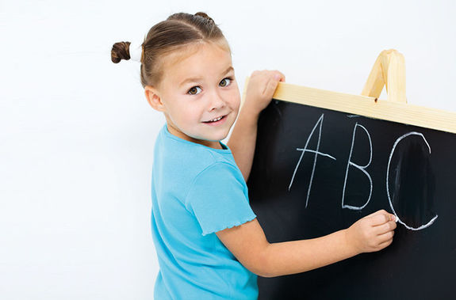

Говорить на чужом языке для ребенка, да и для многих взрослых, примерно такой же стресс, как в первый раз сесть за руль автомобиля. Помните, то «удивительно приятное» чувство, которое вы испытали во время вашей первой поездки по городу, когда вам со всех сторон начали сигналить? Желание продолжать обучаться вождению немного поутихло, не правда ли?

С английским языком в точности такая же история. Поэтому, если вы замечаете, что ваш репетитор по английскому имеет привычку перебивать и немедленно поправлять ребенка, когда он, например, делает пересказ заданного ему на дом текста, можете смело отказываться от услуг такого учителя. Дело в том, что подобная практика исправления ошибок мгновенно выбивает у ребенка почву из-под ног, заставляет стушеваться, а заодно забыть, что же он хотел сказать дальше.

Плюс, исправления, озвученные таким образом, ребенок все равно не запомнит — он уже сконцентрировался на том, что ошибся, и этот факт притянул 90 % его внимания.

Педагог, хорошо понимающий детскую психологию, сделает следующее. Вначале выслушает ребенка, отметит для себя сделанные учеником ошибки, затем похвалит ребенка, и только потом приступит к разбору того, что именно было сказано не совсем верно. Кстати, значительную часть урока педагог должен посвятить именно работе над ошибками, обнаруженными при проверке домашнего задания, и только затем переходить к новой теме.

1. **Не пытайтесь учить ребенка — позвольте ему учить вас**

На Востоке не просто так функции родителей и учителя были разнесены. Есть мама и папа, а есть — сэнсэй. Как ни грустно это констатировать, но самостоятельно донести до ребенка знания способен один родитель из тысячи. Другое дело, если вы позволите ребенку учить вас.

Например, «по секрету» признаетесь ему, что не понимаете, в каком случае стоит использовать время present, а в каком — present continuous, и попросите вашу дочь или сына объяснить вам, в чем тут разница. Во-первых, объяснять кому-то что-либо — лучший способ самостоятельно разобраться в сложной теме. Во-вторых, подобный подход позволит ребенку попробовать себя в новой взрослой роли. Это, безусловно, станет для него приятным опытом и позволит закрепить устойчивую ассоциацию: «английский язык — отношение, как к взрослому — успех».

**5. Не говорите о будущем, придумайте, как сделать английский язык полезным для ребенка уже сейчас**

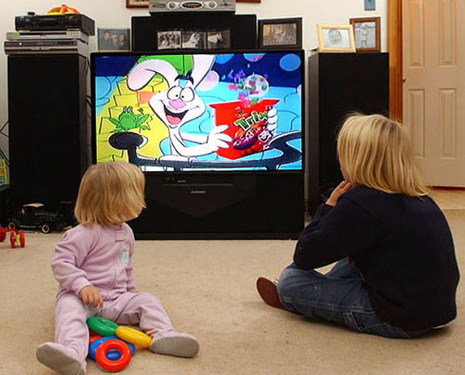

Если у вас — дочь, и она любит диснеевских принцесс, откройте ей страшную тайну: голоса героинь мультфильмов в русском дубляже совсем не так хороши, как в оригинале! Особенно, у русалочки Ариэль, недаром же принца так сходу покорил ее голос. А после этого предложите дочери вместе с вами пересмотреть любимый мультик в оригинале или, на худой конец, в одноголосном переводе Алексея Михалева, в котором не дублируются песни.

Если у вас — сын, и он, к примеру, увлекается компьютерными играми, предложите ему играть не в адаптированную русскую, а в английскую версию любимой игры. Сообщите, что в этом случае время, которое он проводит за компьютером, может быть увеличено на полчаса. Словом, постарайтесь донести до ребенка простую мысль — знание английского уже сейчас может быть для него очень полезным. Ключевое слово, в данном случае, «сейчас». Дело в том, что апеллирование к пока еще необозримому для ребенка будущему, из серии: «Когда ты пойдешь в выпускной класс школы», — совершенно не работающий с детьми вид мотивации.

1. **Пополняйте его словарный запас с помощью игровых приложений**

Конечно, самый оптимальный для ребенка способ расширить лексический запас иностранных слов — постоянно общаться с носителями языка. Если же это организовать невозможно, то постарайтесь превратить заучивание новых слов из нудной зубрежки в интересную игру. Сегодня в iOS появилось множество мобильных приложений, помогающих запоминать слова в игровой форме. Самое последнее и продвинутое — **приложение Upmind от создателей Easy Ten**.

Работает оно следующим образом: ребенок видит слово с веселой GIFкой, а затем то же английское слово и несколько вариантов его возможного значения на русском. Из нескольких ответов нужно выбрать правильный, и, получается, что процесс запоминания новых слов проходит в формате игры на мобильном телефоне. Информация в приложении отображается по типу новостной ленты, так что детям оно понятно на интуитивном уровне. Еще один важный момент — цвета и скорость прокрутки ленты в приложении способствуют быстрому запоминанию новых слов.

1. **Научите его не бояться делать ошибки**

Главная причина, по которой большая часть жителей России не говорит на английском языке — не отсутствие практики. Во всем виновата выработанная за школьные годы привычка бояться наделать ошибок в речи. Получается примерно следующее: есть знания, но применять их на практике мешает боязнь ошибок, а потом и теория из-за отсутствия практики просто-напросто забывается.



Чтобы ваш ребенок не подцепил «национальную болезнь боязни ошибок», во время поездок за границу постарайтесь частично переложить на него обязанности по общению с представителями другой страны. Начните с малого и не бойтесь хитрить! Можете сказать в кафе: «Я стесняюсь спросить, что это за десерт, можешь для меня выяснить?» Или во время шопинга за границей вашему ребенку приглянулась та или иная игрушка, скажите сыну или дочери, что с удовольствием дадите на нее деньги, но спросить цену у продавца ребенок должен самостоятельно.

Если же ребенок начнет стесняться, спокойно объясните ему, что мы с тобой в Италии/Испании/Греции, этот дядя или эта тетя говорят на английском не лучше тебя, так что бояться ошибок не нужно, главное, чтобы они тебя поняли.

После того, как ваш ребенок сделает то, о чем вы его попросили, обязательно похвалите его, можете сказать, что без него вы бы не справились. Планомерное включение ребенка в чужую языковую среду, конечно, не сделает из вашего сына или дочери полиглота, но точно избавит ребенка от страха общения на английском языке, а это уже очень хорошее подспорье для дальнейшего изучения иностранного языка.